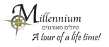

**טיול למצרים עם מטרופוליס ומילניום**

**בהדרכת יעקב שושן**

**כולל טיסה לאבו סימבל**

**23.2-5.3.2023**



אז זהו – שבים לבקר במצרים!!! שכנתנו מדרום גדושה באתרים מרתקים מתקופות שונות בהיסטוריה הארוכה שלה. היובש במדבריות המכסים את רובה של המדינה הענקית תרם לשימור הממצאים שבה, כך שבסיורים לאורך המסלול נוכל להכיר מקרוב את התרבות העתיקה - וגם ללמוד על ההיסטוריה המודרנית ולהבין את המצב בה כיום.

**המחיר לאדם בחדר זוגי: $3359**

**תוספת ליחיד בחדר: $950**

**מסלול הטיול:**

**יום 1 – חמישי, 23.2.23: שדה התעופה קהיר**

הגעה עצמאית לקהיר. אחר הנחיתה תפגשו את נציג החברה שיסייע בתהליך ביקורת הגבולות ויביא אתכם אל המלון - שם גם תהיה נקודת המפגש הקבוצתית, ומשם גם נצא לסיור ביום הראשון.

ארוחת ערב ולינה בקהיר.

**יום 2 – שישי, 24,2,2023 – קהיר**

נבקר במוזיאון המצרי – אחד מחשובים בעולם – ובו נראה, בין היתר, את אוסף המוצגים שנמצאו בקברו של תות-ענך-אמון. נכיר את תולדות האיסלאם במצרים – נבקר במסגד אבן טולון העבאסי ובמסגד סולטאן חסן הממלוכי ונמשיך למצודת סלאח-א-דין אל-איובי, בה נבקר במסגד הבהט של מוחמד עלי. נשוטט בשוקים הצבעוניים בח'אן-אל-ח'לילי.

ארוחת ערב ולינה בקהיר.

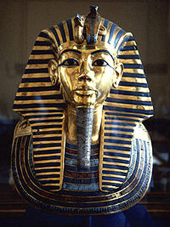

**יום 3 – שבת, 25.2.2023: ממפיס, סקארה וגיזה**

יום שכולו יתמקד בראשית הממלכות העתיקות במצרים. בגיזה נראה את הפירמידות הגדולות ואת הספינקס. ניסע דרומה לסיור בממפיס (הלא היא מוף המקראית), בירתה הקדומה של מצרים. נמשיך לסיור בסקארה ואתריה. כאן נבנו המונונמנטים הקדומים ביותר בהיסטוריה הארכיאולוגית של מצרים. נבקר בפירמידת המדרגות הנחשבת למבנה האבן הקדום בעולם, בקברי האצילים (מצטבות), ונראה על קירות הקבר מחזות מרגשים מחיי היומיום במצרים העתיקה – אמנות נפלאה מלפני כ-4,300 שנים. ארוחת ערב ולינה בקהיר.

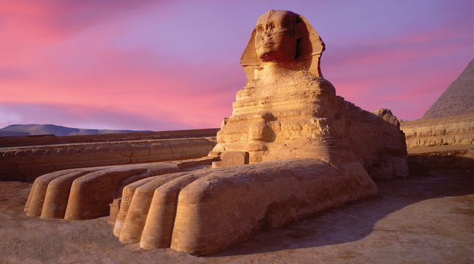

**יום 4 – ראשון, 26.2.2023: המוזיאון לתרבויות מצרים, בית הכנסת בן עזרא**

אחרי ארוחת הבוקר נבקר במוזיאון החדש לתרבויות מצרים, על אוסף המומיות המרשים שבו. נבקר בפוסטאט – קהיר העתיקה – ונראה את בית הכנסת בן עזרא וכנסיה קופטית עתיקה. נטוס ללוקסור ונבקר במקדש לוקסור. ארוחת ערב ולינה במלון בלוקסור.

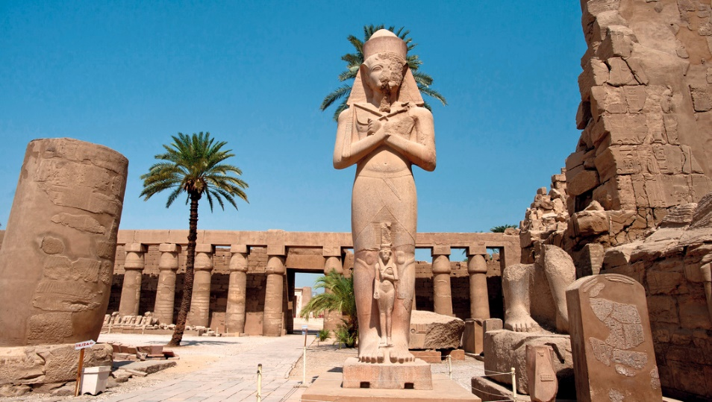

**יום 5 – שני, 27.2.2023: לוקסור – עמק המלכים ומקדש חתשפסות**

אחרי ארוחת הבוקר נחצה את הנהר אל עמק המלכים שבגדה המערבית – נבקר בקברי המלכים (כולל קברו של תות-ענך-אמון, קבר סתי הראשון וקבר תחותמס השלישי), נראה את פסלי אגממנון ונבקר במקדש חתשפסות.

נמשיך למקדש במדינת האבו בו תיאר רעמסס השלישי את נצחונו על "גויי הים". ארוחת ערב ולינה בספינה בה נבלה בימים הקרובים.

**יום 6 – שלישי,28.2.2023: מקדש קרנק**

הבוקר נבקר במקדש הגדול מכולם – מקדש קרנק. נשוב לספינה לארוחת צהרים. הספינה תפליג ותעגון באדפו. ארוחת ערב ולינה בספינה.

**יום 7 – רביעי, 1.3.2023: אדפו וקום אומבו**

השכם בבוקר ניסע בכרכרות רתומות לסוסים לביקור במקדש אדפו. נשוב לספינה לארוחת בוקר ונמשיך בשייט דרומה. יום של הפלגה בין הנופים המיוחדים של עמק הנילוס. לפנות ערב נבקר ב-"מקדש הכפול" בקום אומבו, המוקדש – שלא כמרבית המקדשים במצרים הקדומה – לשני אלים, הורוס וסובק. ארוחת ערב ולינה בספינה.

**יום 8 - חמישי, 2.3.2023: אבו סימבל וטיסה לקהיר**

נעגון באסואן. נצא לסיור בעיר בו נראה את האובליסק הבלתי-גמור במחצבות הגרניט. נבקר במקדש פילה ובמוזיאון הנובי. לפנות ערב נשוט בפאלוקה (סירת מפרש מסורתית) סביב האיים אלפנטינה (יב העתיקה), קיצ'נר (עליו שוכנים הגנים הבוטניים) והמוזוליאום של אגא ח'אן. נשוב לספינה לארוחת ערב וללינה.

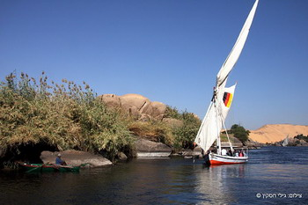

**יום 9 – ששי, 3.3.2023: אבו סימבל, סכר אסואן**

נצא מהספינה ונמשיך בטיסה לאבו סימבל. נבקר במקדש שהועתק ממקומו המקורי לקראת בניית סכר אסואן, מפני מימיו הגואים של נהר הנילוס שיצרו את אגם נאצר. נשוב בטיסה לאסואן ונבקר בסכר אסואן. ארוחת ערב ולינה במלון באסואן.

**יום 10 – שבת, 4.3.2023:**

נשלים את תכנת הסיורים שלנו באסואן ונטוס לקהיר. ארוחת ערב ולינה בקהיר.

**יום 11 – ראשון, 5.3.2023: טיסה לישראל**

אחרי ארוחת הבוקר העברה לשדה התעופה וטיסה עצמאית בחזרה הביתה.

**נדרשת אשרת כניסה למצרים**

**המחיר כולל:**

**טיסות:** טיסות פנים במסלול: קהיר –לוקסור, אסואן-אבו סימבל-אסואן, אסואן-קהיר.

**(לא כולל טיסות בינלאומיות- ראה הערה במחיר אינו כולל)**

**לינה וכלכלה:**6 לילות בבתי מלון בדרגת 5* + 6 ארוחות ערב (לא כולל משקאות בארוחות הערב)

Sofitel Cairo Nile El Gezirah 5*

[**Sofitel Cairo Nile El Gezirah - Live the French Way (sofitel-cairo-nile-elgezirah.com)**](https://www.sofitel-cairo-nile-elgezirah.com/)

Steigenberger Hotel Luxor 5*

[**Luxor | Steigenberger Hotels & Resorts - steigenberger.com**](https://www.steigenberger.com/en/hotels/all-hotels/egypt/luxor)

Mövenpick Hotel Aswan

<https://www.movenpick.com/en/africa/egypt/aswan/resort-aswan.html>

Le Méridien Cairo Airport Hotel

<https://www.marriott.com/en-us/hotels/caiam-le-meridien-cairo-airport/overview/>

4 לילות שיט פנסיון מלא, בספינת נהר בדרגת 5*

Movenpick Hamees Nile Cruise 5*

[**Mövenpick MS Hamees (movenpick.com**)](https://www.movenpick.com/en/africa/egypt/nilecruisers/cruise-hamees.html)

**תחבורה:**אוטובוס נוח וממוזג להעברות / סיורים בהתאם לתוכנית הטיול.

**הדרכה:**יעקב שושן ומדריכים מקומיים דוברי אנגלית כנדרש ובהתאם.

**ביקורים וכניסות לאתרים**:

עפ"י עיקרי התכנית.

**תשר:**

תשר לנותני השירותים בחו"ל (לא כולל תשר למדריך הישראלי).

**המחיר אינו כולל:**

**טיסות בינלאומיות:**

הפעם, איננו מציעים טיסות מאורגנות במרוכז, וכל אחד יוכל לטוס עצמאית. הסיבה לכך הינה שלאחרונה חברות התעופה הקשיחו את התנאים להזמנה קבוצתית, ודורשות התחייבות מיידית. בנוסף, במקרים רבים ‏המחירים לקבוצה הינם גבוהים מהמחירים לבודדים. מפאת הסיבות הנ"ל, התנאים לטיסות קבוצתיות הפכו להיות בלתי רלוונטיים ואנו מעבירים את הכדור אליכם, המטיילים, כך שתוכלו לבחור את הטיסות המועדפות עליכם, בכל דרך הנוחה לכם. (דרך האינטרנט, דרך סוכן נסיעות כזה או אחר וכו').

אחר הנחיתה תפגשו את נציג החברה שיסייע בתהליך ביקורת הגבולות ויביא אתכם אל המלון - שם גם תהיה נקודת המפגש הקבוצתית, ומשם גם נצא לסיור ביום הראשון.

שימו לב! אין לרכוש כרטיסי טיסה לפני שאתם מוודאים מולנו שהטיול מובטח.

**ויזה**:

אשרת הכניסה למצרים אינה כלולה במחיר -באחריות הנוסע להנפיקה באופן עצמאי מייד עם רכישת כרטיס הטיסה .

(עלות הנפקת ויזה למצרים 200 ₪ -נכון ל-1.9.22(,

**תשר:**מתן תשר למדריך הישראלי.

**ביטוח:**ביטוח נסיעה רפואי ומטען - מומלץ ביטוח מורחב.

**הוצאות אישיות:**

הוצאה בעלת אופי אישי לרבות תוספת חדר ליחיד

**הערות:**  
√ מסלול הטיול והכניסות לאתרים, תלוי באישור השלטונות.

√ המסלול וסדר הביקורים עשויים להשתנות ללא הודעה מוקדמת, בהתאם לשעות וימי פתיחת אתרים

√ מחיר הטיול מותנה במינימום 25 משתתפים.  
√ הקבוצה תקבל ליווי מאובטח ע"י שירות הביטחון המצרי בהתאם למקובל במצרים.  
√ לידיעה: קיימת המלצה להימנע מלטייל במצרים.

**דמי הרשמה:**

מספר המקומות בטיול מוגבל. כדי להבטיח את המקום בטיול יש לשלוח טופס הרשמה וצילום דרכון.

**דמי ביטול:**

√ מרגע ההרשמה ביטול מכל סיבה שהיא יחויב בדמי ביטול 250$ לאדם.

√45-21 ימי עבודה לפני היציאה 30% דמי ביטול.

√ 20-7 ימי עבודה לפני היציאה 50% דמי ביטול.

√מ-6 ימי עבודה ועד יום היציאה 100% דמי ביטול.

√ימי עבודה (ימים א-ה) לא כולל שישי-שבת וחגים.

(חישוב ימי עבודה: ראשון עד חמישי לא כולל שישי/שבת וערבי חג וחגים**)**